Temă pentru acasă
Clasa a VII – a B, opțional
Rezolvați exercițiile și problemele din subiectele de mai jos: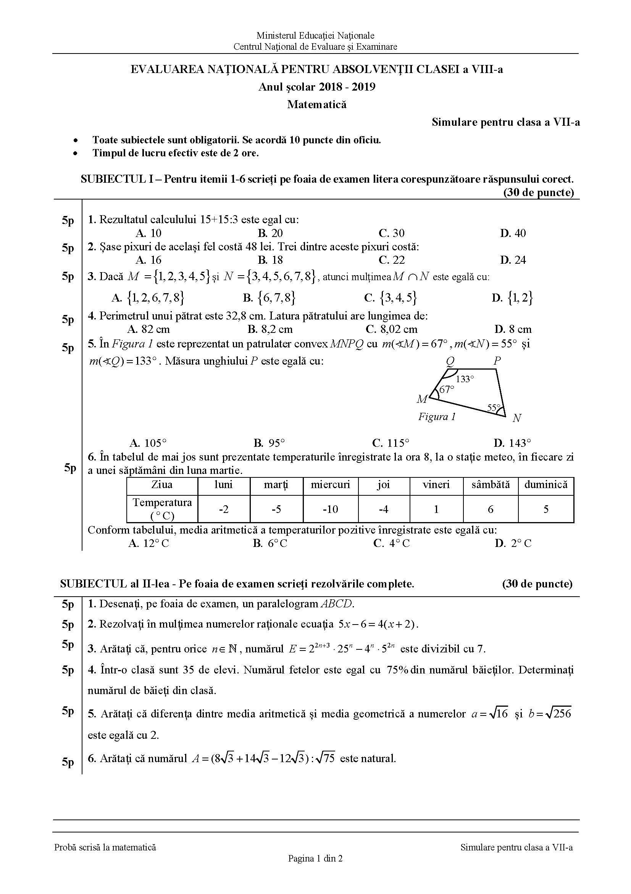
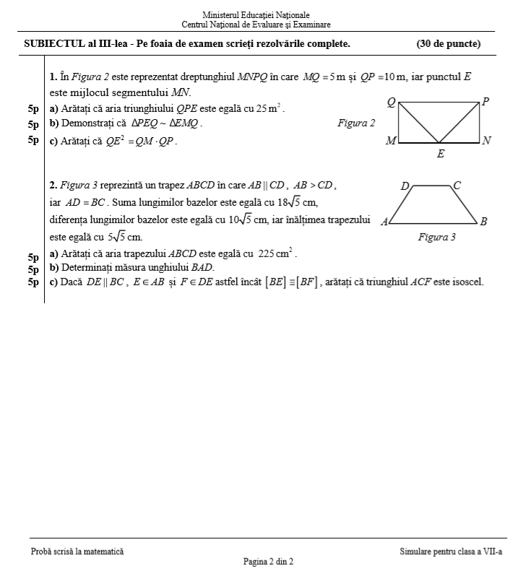
Termenul de postare al temelor este 14.05.2020, ora 12:00.
Profesor, Cosma Teodora

